Priloga 1
Pisni preizkus znanja: Racionalna števila

Ime in priimek: ____________________________________ Datum: __________________
Razred: _____________

naloga | 1. | 2. | 3. | 4. | 5. | 6. | 7. | 8. | 9. | 10. | Σ |  | Meje za ocene:
možne točke | 6 | 3 | 2 | 4 | 9 | 6 | 3 | 8 | 6 | 3 | 50 |  | 2: | 22,5 – 29,5
dosežene |  |  |  |  |  |  |  |  |  |  |  |  | 3: | 30 – 37
 |  |  |  |  |  |  |  |  |  |  |  |  | 4: | 37,5 – 44,5
 |  |  |  |  |  |  |  |  |  |  |  |  | 5: | 45 - 50
________________________________________________________________
  - naloga
Izračunaj:
a) – 5 + 3 =
b) – 15 – 32 =
c)
d) -16 : ( + 2) =
e) (-4) ⋅ (- 10) =

6

  - naloga
Nik je spremljal jutranjo temperaturo v nekem tednu. Njegove meritve so prikazane v spodnjem prikazu.
Oglej si prikaz in odgovori na vprašanja:
- Kateri dan je bila temperatura najnižja? __________________________________________
- V katerih dneh je bila temperatura nižja od –1°C? _________________________________
- V soboto je bila jutranja temperatura 2°C nižja kot v petek. Nariši jo na prikazu.

3

  - naloga
Znani matematik Arhimed se je rodil leta 287 pr. n. št. Umrl je, ko je bil star 75 let. Katerega leta je umrl?

Reševanje:

Odgovor: __________________________________________________________________________

2

4. naloga
Obkroži črko pred vsako pravilno enakostjo oz. neenakostjo.
a)
b) – 0,6 > – 0,16
c)
d)

4

5. naloga
a) Na številski premici so prikazana števila A, B, C in D.
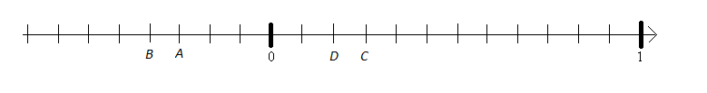
Poveži črko s številom, ki ga ponazarja.
A
B 0,25
C
D

b) Kolikšna je nasprotna vrednost števila B? _____________________________________________________
c) Kolikšna je obratna vrednost števila D? ______________________________________________________
d) Kateri od gornjih števil imata enako absolutno vrednost? _________________________________________
e) Kateri dve od števil A, B, C, D moraš pomnožiti, da bo njun produkt največji?_________________________
f) Količnik dveh števil (A, B, C ali D) je celo število. Katerih dveh? Poišči vse možnosti.
______________________________________________________________________________________

9

6. naloga
a) Dana števila razvrsti v številske množice:
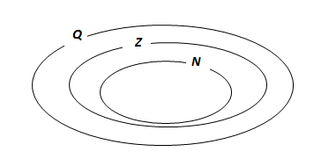

- Pojasni svojo odločitev, zakaj število spada prav tja, kamor si ga umestil/a.
______________________________________________________________________________________

c) Je trditev pravilna ali napačna? Obkroži DA oz. NE.
N Q DA NE
Če je število racionalno, je gotovo tudi celo. DA NE

d) V prikazu na prejšnji strani osenči področje, kje se nahajajo cela števila, ki niso pozitivna.

6

7. naloga
Časovni pasovi
Časovni pas je pas, znotraj katerega imajo vsi kraji enak čas. Na Zemlji imamo 24 časovnih pasov. Izhodiščni pas je greenwiški časovni pas. Časovni pasovi so oštevilčeni od 1 do 12 vzhodno od Greenwicha in od –1 do –12 zahodno od Greenwicha. Meja med +12 in –12 je mednarodna datumska meja. Spodnja preglednica prikazuje UTC nekaterih držav.

država | Bolivija | Brazilija | Etiopija | Kanada | Slovenija | Škotska
UTC | – 4 | –3 | +3 | –6 | +1 | –1

- Turčija se nahaja vzhodno od Greenwicha. Je njen UTC pozitiven ali negativen?__________________

- Države: Bolivija, Slovenija, Škotska uredi glede na lego, od tiste, ki leži najbolj proti zahodu, do tiste, ki leži najbolj proti vzhodu.
_____________________________________________________________________________________

- V Sloveniji je ura 9.25. Koliko je v istem času ura v Braziliji? ____________________________________

4

8. naloga
Izračunaj vrednosti izrazov:
a)
b)
6
9. naloga
Dano je neko zaporedje. Med sosednjima členoma je vedno enaka razlika.

a) Na črte zapiši tri naslednje člene tega zaporedja.
–16,8; –11,2; –5,6, ________, ________, ___________

b) Ali v tem zaporedju obstaja člen z vrednostjo 100,8? _____________________________________________
Utemelji.______________________________________________________________________________

7

- naloga
Štirje prijatelji: Rok, Erik, Miha in Tine živijo na isti ulici. Tine živi med Rokom in Erikom. Erik živi desno od Tineta in levo od Miha.

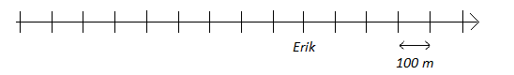
Na prikazani ulici je označeno, kje živi Erik. Označi, kje živijo Rok, Miha in Tine, če veš naslednje:
Razdalja med Rokom in Miho je 900 metrov.
Tine in Miha sta enako oddaljena od Erika.
Razdalja med Rokom in Erikom je dvakrat tolikšna kot razdalja med Erikom in Miho.

3

UTC je kratica za Univerzalni koordinirani čas.

